Ministère de l’enseignement supérieur et de la recherche
Université de Constantine 3
Faculté de médecine CHU de Constantine
Laboratoire d’Anatomie
Cours pour étudiants de deuxième année de médecine
LE COLON
Elaboré par le Dr DOUS SAID

I/ GENERALITES :
Le colon est la partie du tube digestif étendue, de l’orifice iléo-caecal à la charnière recto-sigmoïdienne.
- Selon l’anatomie il comprend 07 parties : Caeco-appendice, colon ascendant, angle colique droit, colo transverse, angle colique gauche, colon descendant et colon sigmoïde.
- Selon l’embryologie et la vascularisation comprend deux territoires:
- Le colon droit vascularisé par l’artère mésentérique supérieure.
- Le colon gauche vascularisé par l’artère mésentérique inférieure.

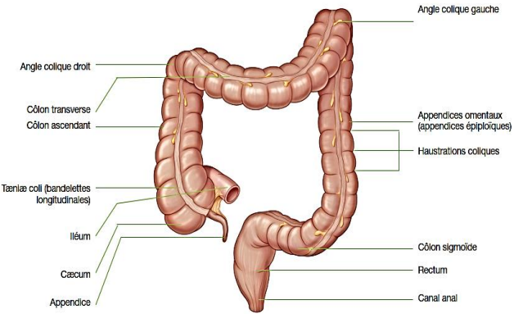

1- Fonction :
Le colon droit assure la réabsorption hydro-électrolytique.
Le colon gauche assure le transit et le stockage des matières.
Il est très septique et ses blessures sont très graves, cette septicité croît du caecum à l'anus.
2- Situation et forme :
Il est recouvert du péritoine, Situé dans l’étage sous-mésocolique, il a la forme d’un « cadre » ou « U inversé ».
3- Morphologie externe :
- Sa longueur est d'environ 1,50 m.
- Son calibre diminue du caecum au côlon sigmoïde, de 8 cm à 3 cm.
Présente 4 caractéristiques:
- Des bosselures ou haustrations séparées par des sillons transversaux (rétrécissements),
- Des appendices épiploïques ou omentaux,
- Des bandelettes ou ténias; qui sont au nombre de trois, sauf en regard des côlons iliaque et sigmoïde (deux bandelettes).
NB/ Un colon très long est appelé dolichocôlon, un colon très large est appelé mégacôlon.
Quand il est large et long il est dit dolichomégacolon.

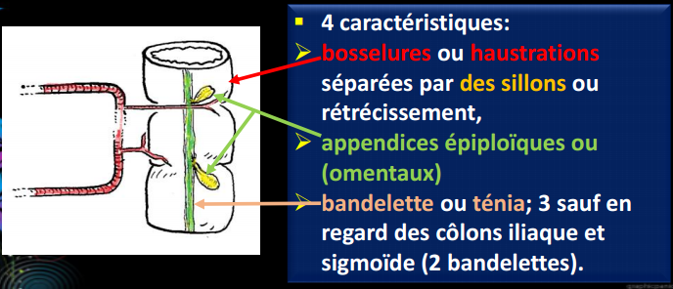

4- Structure :
Il présente quatre tuniques,
- La séreuse péritonéale.
- La musculaire formée de deux couches : Une superficielle longitudinale et l’autre profonde circulaire.
- La sous-muqueuse.
- La muqueuse (au niveau de l’appendice, elle est riche en follicules lymphoïdes).
5- Configuration intérieure :
La surface interne du gros intestin est caractérisée par des dépressions qui correspondent aux haustrations, séparées par des plis semi-lunaires, qui correspondent aux sillons de la surface externe.

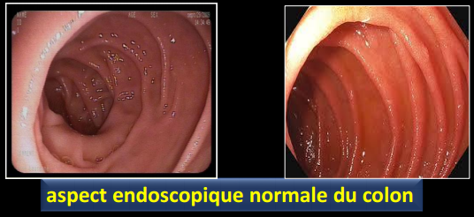

6- Moyens de fixité :
- Les fascias pour les segments fixes : le colon ascendant et le colon descendant.
- Les Méso pour les segments mobiles : le caeco-appendice, le colon transverse et le sigmoïde.
NB : Les occlusions du colon peuvent survenir par torsion (volvulus) d’un segment mobile.
II/ ETUDE SEGMENTAIRE
A- Le caeco-appendice :
C’est la portion mobile, initiale et dilatée du colon, située sous la jonction iléo-caecal, dans la fosse iliaque droite.
1- Variations topographiques du caecum :
1. position iliaque gauche (exceptionnelle).
2. position haute sous hépatique ou pré rénale (5%).
3. position iliaque droite (70%).
4. position basse pelvienne (25).

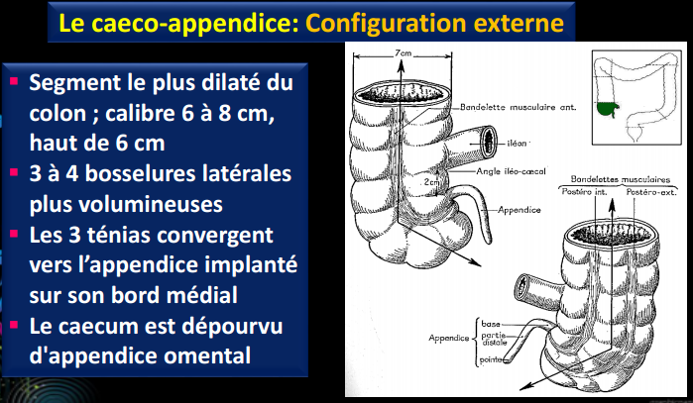

2- Configuration externe :
C’est le segment le plus dilaté du colon ; calibre 6 à 8 cm, haut de 6 cm, comprend trois à quatre bosselures latérales plus volumineuses. Ses trois ténias convergent vers l’appendice qui est implanté sur sa face médiale. Le caecum est dépourvu d'appendices omentaux.
3- Configuration interne :
On trouve ;
- L’orifice iléo-caecal menu de la Valvule iléo-caecale de BAUHIN, constitué d’un sphincter avec tonus orthosympathique, freinateur du transit.
- L’ostium appendiculaire : situé à 2cm au-dessous de l’orifice iléo-caecal, il s’oblitère chez l’adulte en cas d’appendicite
NB: En radiologie, l’opacification colique met souvent en évidence la lumière appendiculaire, un reflux caeco-iléal témoigne de la continence imparfaite de la valvule.
4-Moyens de fixité :
- L’accolement incomplet, parfois absent du mésocôlon, confère une certaine mobilité au caecum.
- le méso-appendice.
5-Anatomie topographique ou rapports :
Situé dans la fosse iliaque droite ++, recouvert du péritoine et répond :
- En avant et latéralement : les muscles larges de l’abdomen ± séparés par le grand omentum.
- En arrière : le muscle ilio-psoas.
- Au-dessus : le colon ascendant.
- Médialement : l’iléum et l’appendice vermiforme.
- Au-dessous : le pelvis.
6- L’appendice vermiforme :
- C’est un diverticule tubulaire et flexueux du caecum appendu à la face médiale du caecum, situé sur la ligne de Mc Burney (ombilic à l’épine iliaque antéro-supérieure jonction 1/3 externe 2/3 interne).
- Dimensions : longueur : 7- 8 cm, diamètre : 3 - 6 mm.
- Entièrement péritonisé.
Variations topographiques de l’appendice ++
Les variations topographiques expliquent la diversité sémiologique des appendicites.
- Appendice en position sous-hépatique, donne un tableau pseudo-vésiculaire.
- Appendice en position rétro-caecal, donne un tableau de psoïtis.
- Appendice méso-caeliaque, donne un tableau pseudo-occlusif.
- Appendice pelvien, donne des signes urinaires.
B- Le colon ascendant
1- situation et configuration externe :
Il s’étend du caecum à l’angle colique droit, situé dans la fosse lombaire droite, vertical, oblique en haut et en arrière.
Sa Longueur est de 10 cm, son diamètre est de 6 cm. Il présente trois bandelettes ; une antérieure et deux postérieures.
2- Rapports :
Fixé par le fascia rétro-colique droit ou fascia de Toldt droit. Il répond:
- En avant : anses iléales, grand omentum, paroi abdominale.
- En arrière : paroi iliaque et lombaire par l’intermédiaire de la « gouttière péritonéale pariéto-colique droite », et la partie inférieure du rein droit.
- Médialement : uretère droit, vaisseaux gonadiques et anses grêles.
C- Angle colique droit ou courbure droite ou angle hépatique du colon
1- Description : il est plus ou moins aigu, ouvert en bas et en avant. Situé dans l’hypochondre droit, fixé par ligament phrénico-colique droit.
2-Rapports :
- En arrière : le rein droit.
- En arrière et médialement : Le duodénum (D2).
- En avant : l’origine droite du grand omentum, vésicule biliaire et face inférieure du foie.
- Projection pariétale antérieure : 10ème cartilage costal.
D- Colon transverse
Portion située entre les deux angles coliques droit et gauche. Mobile, suspendu en « guirlande » par le mésocôlon transverse. Longueur moyenne 50 cm avec trois bandelettes.
Rapports :
- En arrière : le contenu du rétro-péritoine par l’intermédiaire du mésocôlon transverse.
- En avant : l’origine du grand omentum et du ligament gastro-colique, et la paroi abdominale antérieure.
- En haut : le foie, la vésicule biliaire à droite, l’estomac et la rate à gauche
- En bas : la racine du mésentère et les anses grêles.
E- Angle colique gauche ou courbure gauche ou angle splénique du colon :
1- Description : Portion située entre le colon transverse et le colon descendant. Il est profondément situé et se projette à la hauteur de la 8eme côte gauche. C’est un angle très aigu et fixe.
NB/En coloscopie : passage parfois difficile.
2- Rapports :
Il est profond haut et postérieur sous la rate, accolé par le ligament phrénico-colique gauche répond :
- En haut : à la rate ++
- En bas : au colon descendant.
- En arrière : au diaphragme.
- En avant : à l’origine gauche du grand omentum.
- Médialement : à la grande courbure de l’estomac.
F- Colon descendant
1- Description : Portion étendue depuis l’angle colique gauche jusqu’en regard du bord interne du muscle psoas.
- Sa longueur = 25 cm, son calibre = 3 cm
- Comprend deux bandelettes dans la portion iliaque, les bosselures sont moins marquées, les appendices épiploïques sont nombreux.
- Fixé par le fascia de Toldt gauche.
2- Rapports : répond :
- En avant : les anses grêles et la paroi abdominale antérieure.
- En arrière : l’uretère gauche, les vaisseaux gonadiques et la paroi lombaire.
- Latéralement : la « gouttière péritonéale pariéto-colique gauche » et la paroi abdominale.
- Médialement : le rein gauche.
G- Colon sigmoïde
1- Description : Portion située entre colon descendant (bord interne du psoas) et l’ampoule rectale (à hauteur de S3). Les bosselures sont quasi absentes, les appendices épiploïques sont nombreux, il a forme d’une boucle.
Sa longueur est de 30 à 60 cm, son calibre est de 3 cm. On peut avoir un colon sigmoïde long ou un colon sigmoïde court.
NB/ siège fréquent de formation diverticulaire (diverticules) : c’est des hernies muqueuses en « doigt de gant » au travers de la musculeuse sigmoïdienne. Leur inflammation voire infection est une pathologie fréquente : sigmoïdite diverticulaire, abcès pelvien, péritonite…
2- fixité :
Le méso-sigmoïde en forme de V inversé comprend deux racines; l’une droite (verticale) et l’autre gauche (oblique) confère une mobilité au sigmoïde.
Le récessus inter-sigmoïdien, compris entre les racines du mésocôlon sigmoïde et le péritoine pariétal pelvien gauche, s'ouvre en bas.
NB: Du fait de sa mobilité le colon sigmoïde est exposé aux risques d’occlusion par torsion (volvulus).
3- Rapports :
- En bas et en avant, à la vessie, et chez la femme, à l'utérus, à l'ovaire, à la trompe et au ligament large gauches;
- En arrière, au rectum ;
- En haut, aux anses grêles et au grand omentum.
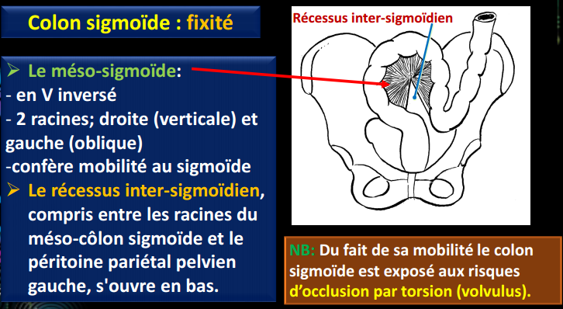

III/ VASCULARISATION
1-Artères
Colon droit:
L’artère mésentérique supérieure vascularise par ses collatérales droites : le caeco-appendice, le colon ascendant et les 2/3 droits du colon transverse.
Colon gauche:
L’artère mésentérique inférieure: vascularise par ses collatérales gauches, le 1/3 gauche du colon transverse, le colon descendant et le colon sigmoïde.
Distribution : elle est de type « terminal » à partir de l’arcade colique.
Les rameaux artériels droits courts abordent le colon par les haustrations et les rameaux droits longs abordent le colon par les sillons.
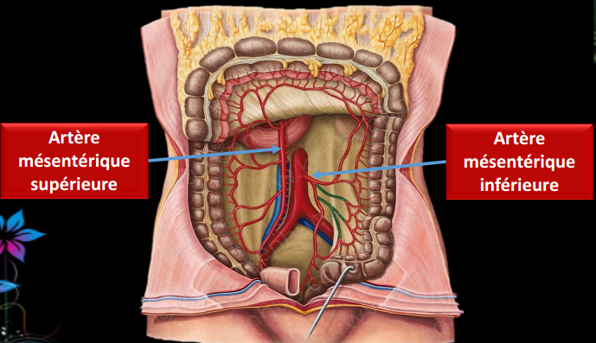

2-Veines
Elles sont satellites des artères présentent deux territoires de drainage: la veine mésentérique supérieure et inférieure qui confluent dans la veine porte.
3- Lymphatiques :
Cinq groupes de lympho-nœuds :
- Epi-colique : au contact du colon.
- Para-colique : le long de l’arcade vasculaire.
- Intermédiaire : le long des vaisseaux coliques.
- Principal : le long des artères mésentériques supérieure et inférieure.
- Central : rétro-pancréatique et péri-aortico-cave pour le territoire droit, péri-aortique sous mésocolique pour le territoire gauche.
NB: Le drainage lymphatique conditionne les exérèses coliques pour cancer : colectomie droite ou gauche. Le colon transverse pose problème car le drainage est bidirectionnel.
IV-INNERVATION
Le plexus mésentérique issus du plexus solaire, assure le péristaltisme qui est modulé par l'innervation extrinsèque; le parasympathique renforce le mouvement, le sympathique le déprime.
V-EXPLORATION
- Coloscopie ++.
- Opacification par lavement.
- Tomodensitométrie.

